機能仕様書
Tbatter （ツバッター）

情報システムコース2年
橋爪 翼

目次
1. 概要 1
1.1. プロジェクト名 1
1.2. 目的や背景 1
1.3. 対象ユーザー 1
1.4. 用語集 1
2. システム 2
2.1. システム概要 2
2.2. システム構成 2
2.3. 開発環境 2
3. 機能仕様 3
3.1. 機能一覧 3
3.2. 機能詳細 3
3.2.1. 投稿機能 3
3.2.2. いいね機能 3
3.2.3 コメント機能
3.2.4 プロフィール編集機能
3.2.5 アカウント管理機能
3.2.6 トレンド
3.2.7 タイムライン
3.2.8 サーチ
3.2.9 凍結機能
3.2.10 投稿削除機能

概要

プロジェクト名

Tbatter

目的や背景

本プロジェクトの目的は、SNSにおける通信などのシステムを構築することです。

対象ユーザー

利用者
管理者

用語集

用語 | 意味

システム

システム概要

Tbatterは、利用者が端末を通じて現在の状況や気持ちを投稿し、利用者同士が相互に交流をするシステムです。

システム構成
DB


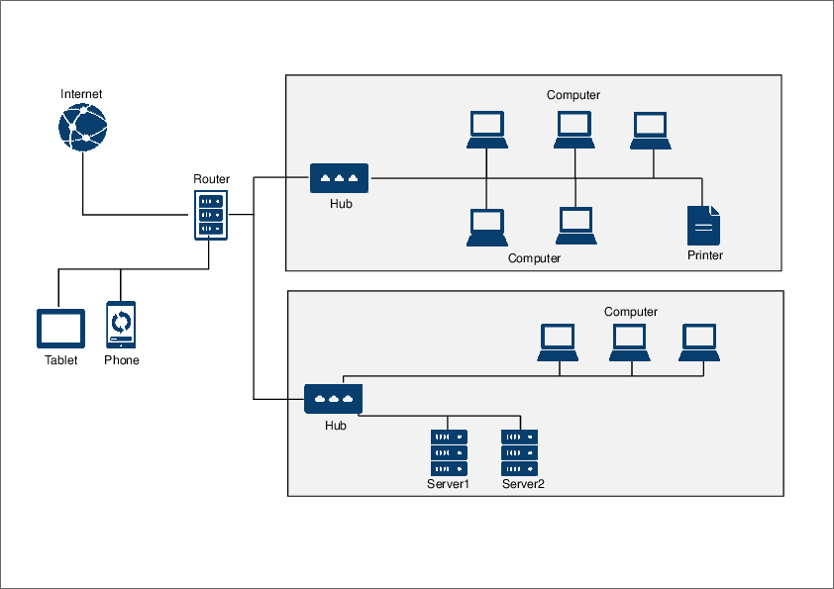


利用者用PC
管理者用PC

開発環境

OS | Windows
IDE | Visual Studio
開発言語 | VB.net
データベース | MariaDB

機能仕様

機能一覧

機能名 | 機能概要
投稿機能 | 自分の今の気持ちや状況を投稿できる。
はばたき機能 | 投稿に対してはばたき（いいね）ができる。
コメント機能 | 投稿に対してコメントができる。
プロフィール編集機能 | プロフィールの編集ができる。
アカウント管理機能 | アカウントの作成や自主的な削除ができる。
-------------------------- | ------------------------------------------------------------------------------
トレンド | 最も検索されているワードを1~3位のランキング形式で表示できる。
タイムライン | 話題の投稿を最新順で表示できる。
サーチ | 気になるワードを入力し検索できる。
-------------------------- | ------------------------------------------------------------------------------
凍結機能 | 不適切なアカウントを利用停止にできる。
投稿削除機能 | 不適切な投稿を削除できる。
-------------------------- | ------------------------------------------------------------------------------
フォロー機能 | 気に入ったユーザをフォローできます。
DM機能 | コンタクトを取りたい相手にメッセージを送信できる。

機能詳細

投稿機能

投稿機能では、ユーザーが自分の気持ちや今の状況、考えをテキストとして投稿することができます。投稿できる文字数は 1～100文字以内（仮） とし、短文で簡潔に伝えるスタイルを想定しています。
また、投稿には画像や写真を1枚～４枚添付でき、視覚的な情報を共有することも可能です。

投稿された内容はタイムライン上に表示され、他のユーザーが閲覧・いいね・コメントすることができます。

はばたき（いいね）機能

はばたき機能では、ユーザーが他者の投稿に共感した際に「はばたき」を押すことができます。
投稿一覧でもはばたき数が表示されます。
また、自分が過去にはばたきした投稿をブックマークのように一覧表示できるため、後から見返すことも可能です。

コメント機能

コメント機能では、他のユーザーの投稿に対して返信を送ることができます。

プロフィール編集機能

プロフィール編集機能では、自分のアカウントの情報を自由に変更できます。
ユーザー名、自己紹介文、プロフィール画像、リンクなどを設定し、自分を表現することができます。
変更内容は即時反映され、他ユーザーのプロフィール閲覧時に最新情報が表示されます。

アカウント管理機能

アカウント管理機能では、アカウントに関する全般的な操作を行います。
新規登録時にはユーザー名、パスワード、などを入力してアカウントを作成できます。
また、ログイン後はプロフィール画像、自己紹介、背景画像などのユーザー情報の編集が可能です。
不要になった場合はアカウント削除もでき、利用データを完全に消去できます。

-------------------------------------------------------------------------------------------------------

トレンド

トレンド機能では、現在最も多く検索されているワードをランキング形式で表示します。
トレンドは定期的に更新され、話題の移り変わりをリアルタイムで確認できます。
これにより、ユーザーは今注目されているトピックをいち早く知ることができ、社会的な流れを把握する手段としても有用です。

タイムライン

タイムライン機能では、何も操作をしなくても、今話題の投稿を最新の順番で表示していく機能です。
フォロー中のアカウントの投稿のみを表示するものと話題のものを無差別に表示する機能があります。

    - サーチ

検索機能では、ユーザーが入力したキーワードに基づいて、関連する投稿・アカウント・ハッシュタグを表示します。
検索結果は投稿日時に関係なく取得され、過去の投稿も閲覧可能です。

-------------------------------------------------------------------------------------------------------

    - 凍結機能

管理者専用の機能であり、不適切な投稿や迷惑行為を行うユーザーに対してアカウントの利用を一時的または永久的に停止する機能です。

    - 投稿削除機能

管理者専用の機能であり、不適切な投稿のみを削除できます。

    - フォロー機能

お気に入りのユーザをフォローすることができます。
フォローしたユーザはタイムラインに流れてくるようになります。

    - DM機能

連絡を取りたい相手にメッセージを送れます。
DMでも画像のやり取りができます。
基本的に１対１の会話ですがグループでのチャットも考えています。

